TZ: Perth Mint připomíná 10 let série Australian Swan, výroční emise 2026 míří do Česka
Praha, 22. dubna 2026
Australská mincovna Perth Mint letos připomíná 10. výročí série Australian Swan. Emise se speciální značkou „P10“, která odkazuje na jubileum této investiční řady, nyní vstupuje i na český trh a zákazníci si ji budou moci objednat online na webech Zlaťáky.cz a Stříbrňáky.cz, a to ve zlaté i stříbrné variantě.
Série Australian Swan byla mincovnou Perth Mint uvedena v roce 2016 a od svého startu si získala pozornost investorů i sběratelů díky každoročně obměňovanému motivu labutě.
Zlatá investiční mince Australian Swan 1 Oz 2026 je ražena z jedné trojské unce zlata o ryzosti 99,99 procenta. Perth Mint u této varianty uvádí nominální hodnotu 100 australských dolarů, status australského zákonného platidla a maximální emisní náklad 5 000 kusů pro celý svět.
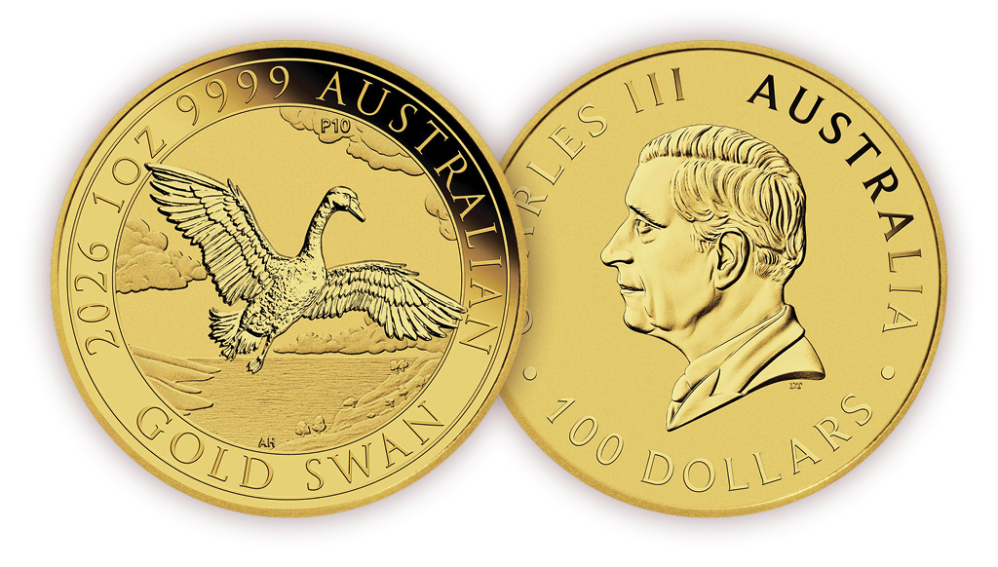

Vedle zlaté varianty přichází i stříbrná investiční mince Australian Swan 1 Oz 2026, rovněž z jedné trojské unce kovu o ryzosti 99,99 procenta. Stříbrná emise má nominální hodnotu 1 australský dolar a maximální náklad 25 000 kusů. Také na jejím reverzu je umístěna speciální značka „P10“, která odkazuje na desetileté výročí této řady.
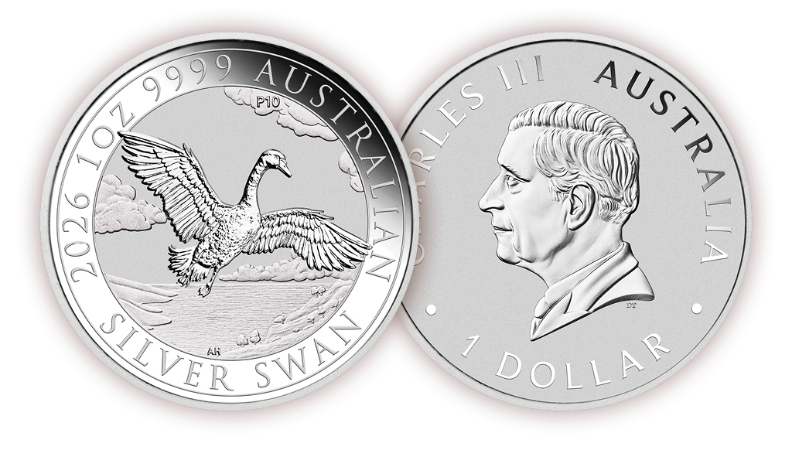
Rub obou mincí zachycuje labuť v letu nad jezerem v krajině s jasnou oblohou. Autorkou návrhu je Aleysha Howarth, na lícní straně se pak nachází portrét krále Karla III. od Dana Thorna. Perth Mint zároveň uvádí i bezpečnostní autentizační prvek v podobě mikro-laserového gravírování rozpoznatelného pod lupou.
„Australian Swan patří mezi investiční mince, které si dlouhodobě drží pozornost trhu nejen díky obsahu drahého kovu, ale i díky každoročně obměňovanému motivu. Výroční ročník 2026 je atraktivní tím, že připomíná deset let této série a zároveň přináší jasně rozpoznatelný jubilejní prvek v podobě značky P10. Právě spojení renomé Perth Mint, limitovaného nákladu a výročního motivu dělá z letošní emise zajímavý titul pro investory i sběratele,“ říká analytik Zlaťáky.cz Jakub Petruška.

Výroční emise Australian Swan 2026 tak rozšiřují nabídku investičních mincí, které stojí na spojení renomé světově uznávané mincovny, omezeného nákladu a silného sběratelského příběhu. Jubilejní ročníky bývají mezi investory i sběrateli sledované o to více, pokud navazují na zavedenou sérii s pravidelně obměňovaným motivem a jasně rozpoznatelnou identitou.

Společnost Zlaťáky.cz vznikla v roce 2006 a specializuje se na nákup a prodej investičního zlata, stříbra a numismatiky. Se vstupem nového majitele se rozrostla prodejní síť i sortiment zboží a poskytovaných služeb. Dynamický růst miliardové firmy podpořila modernizace e-shopu, vytvoření konsolidačního skladu, navýšení skladových zásob zlata i stříbra a otevření nových kamenných poboček. V současné době má společnost devět prodejen v Česku a na Slovensku.

Kontakt pro média:

Dominika Bártová
PR Manager Zlaťáky.cz
Tel.: 607 846 988
E-mail: dominika.bartova@zlataky.cz

